Nuestro Tiempo R.B.D : 14.507-6
Programa de Integración Escolar
Psicopedagoga: Javiera Marambio Jorquera.
Guía de trabajo
3° básico
Semana 26

Objetivo: Fortalecer las áreas del lenguaje.

Estudiante: _____________________________________________________________________________

Queridos estudiantes, continuamos una semana más desde casa, recuerden hacer sus guías que le envía cada profesor con mucho cariño.

Actividad
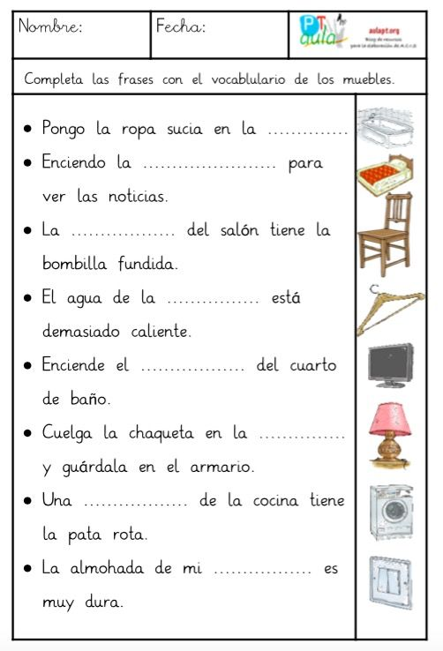
1.- Completa las siguientes frases con los dibujos que se encuentran a mano derecha.

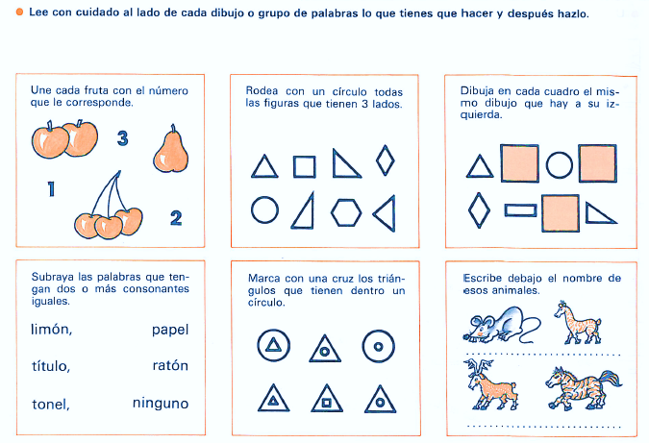
2.- A continuación, lee con cuidado cada enunciado de los dibujos o grupo de palabras para posterior realizar la actividad.

Queridos padres y apoderados, frente a cualquier duda con la guía o bien si pueden enviar fotos de ella resuelta, me escriben a mi correo psp.javiera.marambio@gmail.com estaré muy contenta que se pongan en contacto conmigo.

